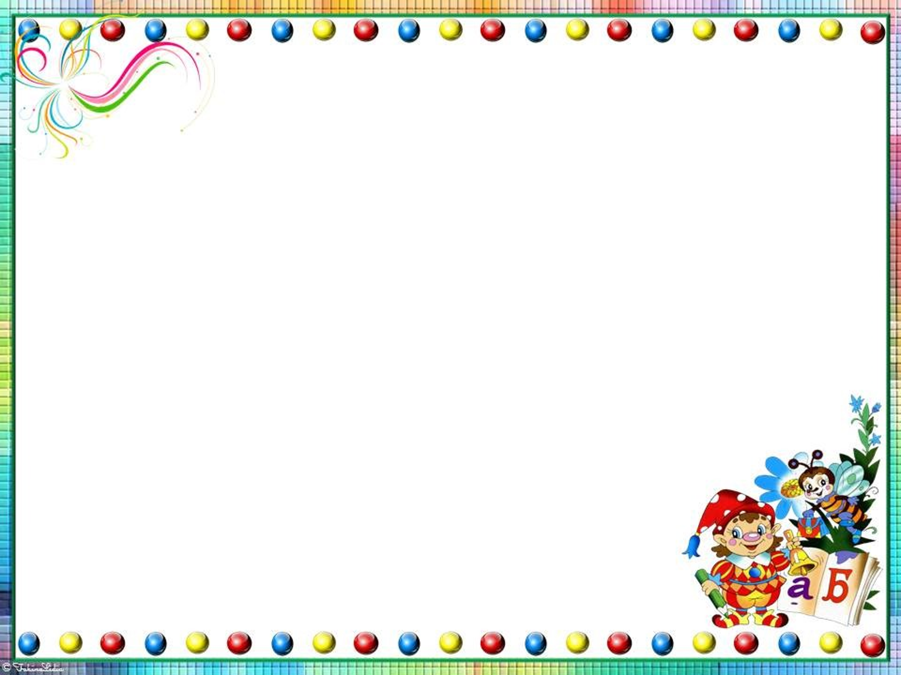

**Английский язык**

**1.Повторить слова:** winter – [уинтэ] – зима spring – [сприн] – весна

summer – [саммэ] – лето autumn – [о:тэм] – осень

**2.Повторить слова по теме «Внешность»:**

Ears [иэз] уши

Eyes [айз] глаза

A nose [э ноуз] нос

A mouth [э маус] рот

A cheek [э чик] щека

A foot [э фут] ступня

A leg [э лэг] нога

A hand [э хэнд] рука

**3.Учебник:** стр. 81 упр. 4

**Азбуковедение**

**1.Учебник:** стр. 58 № 1 (учить), № 2 (закончить)

**Математика**

**1.Учебник:** стр. 49 № 4, № 5, № 6

**1 группа**